Бекітемін:
Оқу ісі жөніндегі орынбасары: ____________________

Бөлім: | Тұрақты ток
Педагогтың аты-жөні:
Күні:
Сынып: 10 | Қатысушылар саны: | Қатыспағандар саны:
Сабақтың тақырыбы: | Электр тогы. Тізбек бөлігіне арналған Ом заңы. Өткізгіштерді аралас жалғау. Есептер шығару
Оқу бағдарламасына сәйкес оқыту мақсаттары: | 10.4.2.1 – аралас жалғанған өткізгіштерден тұратын тізбек бөлігі үшін Ом заңын қолдану;
Сабақтың мақсаты: | - электр тогы және оның сипаттамаларын (ток күші, тығыздығы) сипаттайды  - тізбек бөлігі үшін Ом заңын қолданады  - R = ρl/S формуласын есептерде пайдаланады  - электрондардың дрейф жылдамдығын бағалап, токтың «лезде» таралуын түсіндіреді
Құндылықтарға баулу: | «Адал азамат» бағдарламасы бойынша: Шығармашылық және инновация.  «Ғылым – инемен құдық қазғандай» (халық мақалы).  Құндылық топтық жұмыстағы жауапкершілік пен өзара құрмет арқылы жүзеге асады.
Сабақтың барысы:
Сабақтың кезеңі/ уақыт | Педагогтің әрекеті | Оқушының әрекеті | Бағалау | Ресурстар
Сабақтың басы  5 минут  Ұйымдастыру, қызығушылықты ояту, мақсат қою | Ұйымдастыру кезеңі. Сәлемдесу, түгендеу, бағалау парағын тарату.  Білімді өзектендіру: «Сәйкестендір». Интерактивті тақтада «Электр тогы. Тізбек бөлігіне арналған Ом заңы. Өткізгіштерді аралас жалғау» тақырыбының терминдері мен анықтамалары араласып берілген, оқушылар сәйкестендіреді.  Проблемалық сұрақ: Сымдағы электрондар секундына миллиметрлерге ғана жылжиды. Онда ажыратқышты басқанда шам неге бірден жанады?  Оқушылардың болжамдары тыңдалып, сабақтың тақырыбы мен мақсаты бірге анықталады. | Терминді анықтамасымен сәйкестендіреді.  Болжам айтып, мақсатты анықтауға қатысады. | ҚБ: ауызша кері байланыс, «Бас бармақ». | Слайд  Бағалау парағы
Сабақтың ортасы  8 минут  Үлгі есеп. «Мен көрсетемін – бірге шығарамыз» | Үлгі есеп / мысал. Ом заңы  1) I = U/R; R = ρl/S.  2) Мыс 10 м, 1 мм²: R = 0,17 Ом.  Жауабы: 0,17 Ом.  - I = q/t = n e υ S (n – концентрация, υ – дрейф жылдамдығы).  - Ток тығыздығы j = I/S.  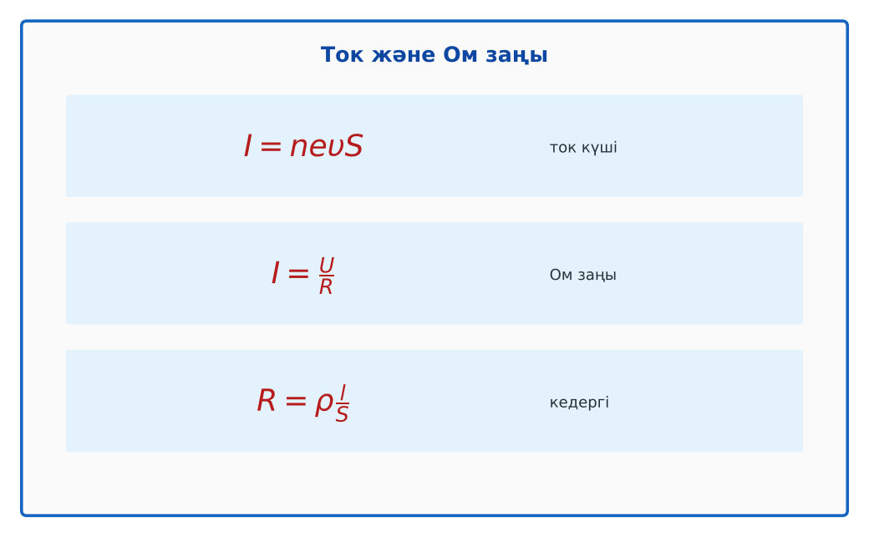  1-сурет. Тұрақты ток формулалары | Алгоритм бойынша мұғаліммен бірге шығарады. | Дескриптор:  - электр тогы және оның сипаттамаларын (ток күші, тығыздығы) сипаттайды.  1 балл | Физика 10-сынып оқулығы  Слайд
Сабақтың ортасы  18 минут  Станциялар. Топтық айналым: 4 станция | «Станциялар» әдісі. Топтар белгі бойынша сағат тілімен ауысады, әр станцияда тапсырма карточкасы бар (Қосымша 1). Рөлдер: есептеуші, тексеруші, хатшы, спикер.  1-станция. Кедергісі 20 Ом резистордағы кернеу 12 В. Ток күші?  2-станция. Ұзындығы 50 м, қимасы 0,5 мм² алюминий сымның кедергісі және 2 А токтағы кернеу түсуі (ρ = 0,028 Ом·мм²/м)?  3-станция. Дрейф жылдамдығы ≈ 0,07 мм/с болса, электрон 1 м сымды неше уақытта өтеді? Шамның бірден жануын түсіндір.  4-станция. Ток тығыздығы j = I/S. I = 2 А, S = 1 мм²?  ЕББҚ оқушыларына: жұп-тьютор (күшті оқушымен бірге жұмыс); терминдер сөздігі (қазақша – орысша) және сызбалар. | Рөлдер бойынша тапсырманы орындайды.  Жауапты топтық жауап парағына жазады. | Дескриптор (әр станция): формуланы дұрыс таңдайды, бірлікті аударады – 1; дұрыс жауап табады – 1.  8 балл  Станциядағы кілтпен өзара бағалау. | Станция карточкалары  Калькулятор
Сабақтың ортасы  2 минут  Сергіту сәті | «Молекулалар». Оқушылар қатты дене, сұйық, газ молекулаларының қозғалысын қимылмен көрсетеді. | Қимылмен орындайды. | Бағаланбайды: белсенділік пен көңіл-күй бақыланады | Тақтадағы нұсқаулық  Музыка (қалауынша)
Сабақтың ортасы  7 минут  «Шығу билеті» (деңгейлік) | Оқушы деңгейін өзі таңдайды; А деңгейін орындаған оқушы В деңгейіне өтеді (тапсырмалар Қосымша 1-де).  А деңгейі (білу, қолдану):  Кедергісі 20 Ом резистордағы кернеу 12 В. Ток күші?  В деңгейі (талдау):  Ұзындығы 50 м, қимасы 0,5 мм² алюминий сымның кедергісі және 2 А токтағы кернеу түсуі (ρ = 0,028 Ом·мм²/м)?  С деңгейі (жинақтау, бағалау):  Дрейф жылдамдығы ≈ 0,07 мм/с болса, электрон 1 м сымды неше уақытта өтеді? Шамның бірден жануын түсіндір.  ЕББҚ оқушыларына: белсенді рөл беру (уақыт сақшысы, материал таратушы); толтырылған үлгі есеп және бос орынды толықтыру тапсырмасы. | Деңгейін таңдап, жеке орындайды.  Жауап кілтімен өзін-өзі тексереді. | Дескриптор:  А: тізбек бөлігі үшін Ом заңын қолданады – 2 балл  В: R = ρl/S формуласын есептерде пайдаланады – 3 балл  С: электрондардың дрейф жылдамдығын бағалап, токтың «лезде» таралуын түсіндіреді – 4 балл | Деңгейлік карточкалар  Жауап кілті
Сабақтың соңы  5 минут  Бекіту, рефлексия, үй тапсырмасы | Бекіту: Google Forms викторинасы (мұғалім алдын ала дайындайды). Сұрақтар:  - I = U/R: 6 В, 3 Ом (2 А)  - j = ? (I/S)  - R ~ l – ұзындық артса R? (артады)  Google Forms: https://forms.google.com/  Рефлексия «Аяқталмаған сөйлем»: «Бүгін мен білдім...», «Маған қиын болды...», «Енді мен... аламын».  Үй тапсырмасы (таңдау бойынша):  - А: §38; 3 есеп.  - В: Үйдегі ұзартқыштың кедергісін бағалау.  - С: Георг Ом туралы хабарлама. | Викторинаға жауап береді.  Балын қосып, өзін-өзі бағалайды.  Рефлексия жасайды. | Дескриптор: викторина сұрақтарының 80%-ына дұрыс жауап береді – 1 балл  Шкала: 90–100% «өте жақсы», 70–89% «жақсы», 50–69% «қанағаттанарлық» | Google Forms (QR)  Kundelik.kz
Мұғалімге ескерту: оқушылар жиі жіберетін қателер
- Ток – электрондардың жылдамдығы жарық жылдамдығындай. → Дрейф жылдамдығы ~мм/с.
Өмірмен байланыс
Ұзартқыш сым қимасы токқа сай болмаса, қызады.
Тапсырмалардың жауап кілті
Тапсырма | Жауабы
А | I = 0,6 А.
В | R = 2,8 Ом; U = 5,6 В.
С | t ≈ 1,4·10⁴ с ≈ 4 сағ; электр өрісі тез таралып, барлық электрондарды бірден қозғалтады.
Қосымша 1 | 2·10⁶ А/м².
Қосымша 2 | Металда иә.
Үлгі есеп | 0,17 Ом.

Қосымша 1. Оқушыға арналған тапсырмалар парағы (басып шығаруға)
Аты-жөні: …………………………………… Сынып: ………… Күні: ……………

А деңгейі
Кедергісі 20 Ом резистордағы кернеу 12 В. Ток күші?
____________________________________________________________________________________________
____________________________________________________________________________________________

В деңгейі
Ұзындығы 50 м, қимасы 0,5 мм² алюминий сымның кедергісі және 2 А токтағы кернеу түсуі (ρ = 0,028 Ом·мм²/м)?
____________________________________________________________________________________________
____________________________________________________________________________________________
____________________________________________________________________________________________

С деңгейі
Дрейф жылдамдығы ≈ 0,07 мм/с болса, электрон 1 м сымды неше уақытта өтеді? Шамның бірден жануын түсіндір.
____________________________________________________________________________________________
____________________________________________________________________________________________
____________________________________________________________________________________________

Қосымша тапсырмалар
1) Ток тығыздығы j = I/S. I = 2 А, S = 1 мм²?
____________________________________________________________________________________________
2) Вольт-амперлік сипаттама сызықтық па?
____________________________________________________________________________________________
Қосымша 3. Тірек-конспект (бос орындарды сабақ барысында толтыр)
Тақырып: Электр тогы. Тізбек бөлігіне арналған Ом заңы. Өткізгіштерді аралас жалғау. Есептер шығару

• I = q/t = n e υ S (n – концентрация, υ – дрейф жылдамдығы).
• Ток тығыздығы j = I/S.
• Ом заңы: I = U/R; R = ρl/S.
• Өріс сым бойымен жарық жылдамдығына жуық таралады – барлық электрондар бірден қозғалады.

Есімде қалған формула / ереже: ____________________________________________________________
____________________________________________________________________________________________
Қосымша 2. Бағалау парағы (әр оқушыға)
Кезең | Дескриптор | Балл | Менің балым
Үлгі есеп. «Мен көрсетемін – бірге шығарамыз» | Дескриптор: - электр тогы және оның сипаттамаларын (ток күші, тығыздығы) сипаттайды. | 1
Станциялар. Топтық айналым: 4 станция | Дескриптор (әр станция): формуланы дұрыс таңдайды, бірлікті аударады – 1; дұрыс жауап табады – 1. Станциядағы кілтпен өзара бағалау. | 8
«Шығу билеті» (деңгейлік) | Дескриптор: А: тізбек бөлігі үшін Ом заңын қолданады – 2 балл В: R = ρl/S формуласын есептерде пайдаланады – 3 балл С: электрондардың дрейф жылдамдығын бағалап, | 9
Бекіту, рефлексия, үй тапсырмасы | Дескриптор: викторина сұрақтарының 80%-ына дұрыс жауап береді – 1 балл Шкала: 90–100% «өте жақсы», 70–89% «жақсы», 50–69% «қанағаттанарлық» | 1
Барлығы | 16–19 «өте жақсы», 12–15 «жақсы», 9–11 «қанағаттанарлық» | 19

Қосымша 4. Көрнекілік (интерактивті тақтаға немесе басып шығаруға)
1-сурет. Тұрақты ток формулалары

Суретпен жұмыс (сұрақтар): 1) Суретте қандай құбылыс/құрылғы бейнеленген? 2) Қандай физикалық шамалар көрсетілген және олар қалай байланысқан? 3) Суретке сүйеніп, өмірден бір мысал келтір.
Сандық ресурстар (QR-кодтар)
PhET – симуляция  https://phet.colorado.edu/en/simulations/ohms-law   | Google Forms – викторина  https://forms.google.com/   | Bilimland – видеосабақ  https://bilimland.kz/   | OPIQ – цифрлық оқулық  https://www.opiq.kz/  

